

G.A.M. Gruppo Amatori della Montagna Bisuschio
Via Roma 2/B - C.F. 95066740127 – Tel. 3400939806
E-mail: gambisuschio.info@libero.it
www.gambisuschio.it

Domenica 16 Giugno 2013 si effettuerà la:

FESTA di PRIMAVERA

Ore 8.30 Ritrovo in piazza della Chiesa e partenza per un’escursione a piedi con arrivo allo Strologo per le ore 11.00
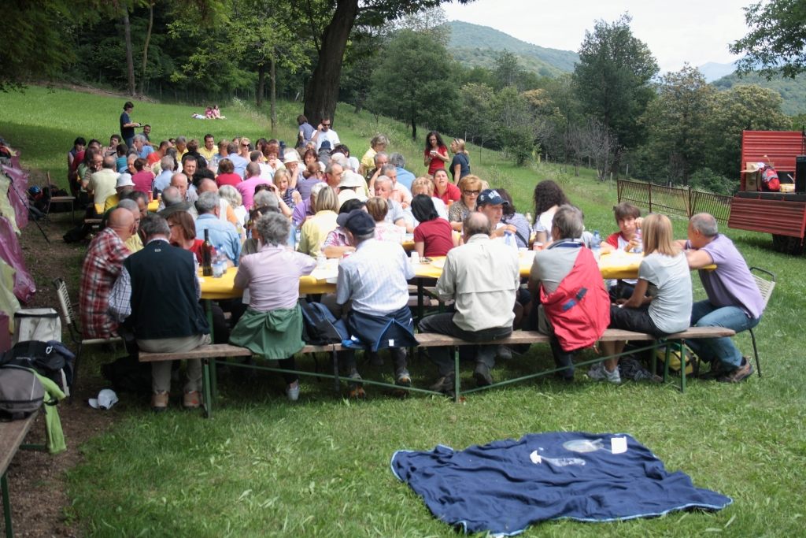
Ore 11.00: S. Messa in località Strologo (cà del fo), celebrata da Padre Renzo (Missionario in Ecuador).

Ore 12,30 : Pic-nic alpino.

Pomeriggio: Intrattenimenti vari, giochi, canti.

Sarà disponibile un servizio navetta gratuito con partenza alle ore 9.30 da Piazza della Chiesa di Bisuschio.
(prenotazione obbligatoria in Sede GAM).

N.B. In caso di maltempo la S.Messa sarà celebrata a Pogliana e la festa si terrà nei locali del Gruppo Speleologico.

La Sede è aperta il Martedì dalle 21.00 alle 22.30

Ciao e buon divertimento con il GAM

